8.6 Class diagram ระบบโรงแรม
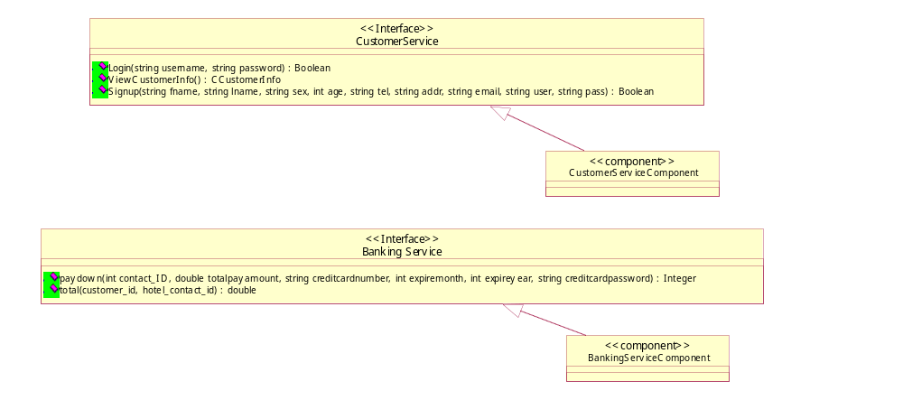
รูปที่ 8-34 class diagram ระบบโรงแรม (หน้าที่ 1)

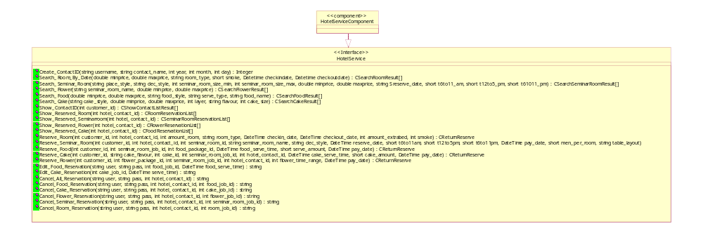

รูปที่ 8-35 class diagram ระบบโรงแรม (หน้าที่ 2)

